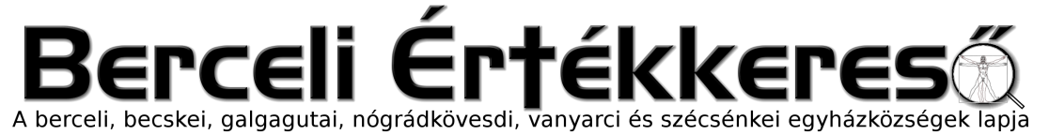
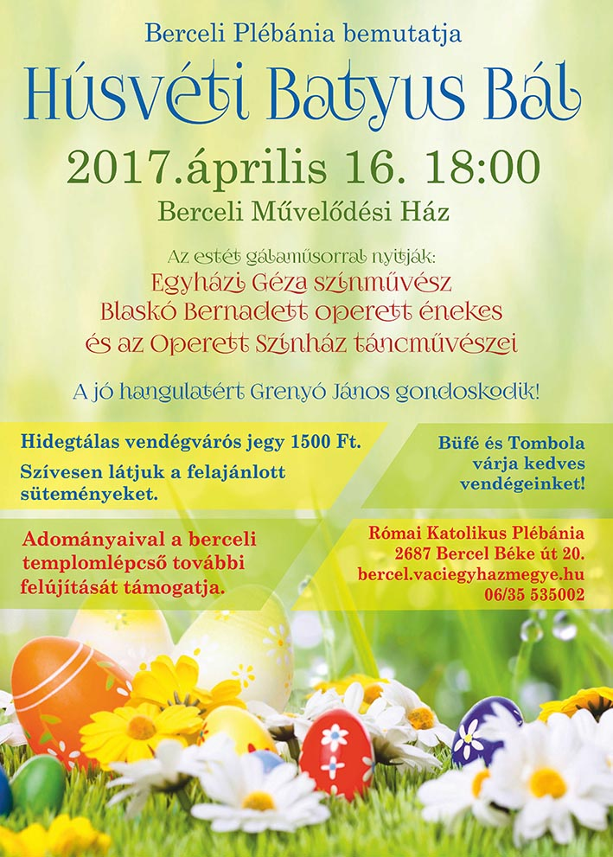
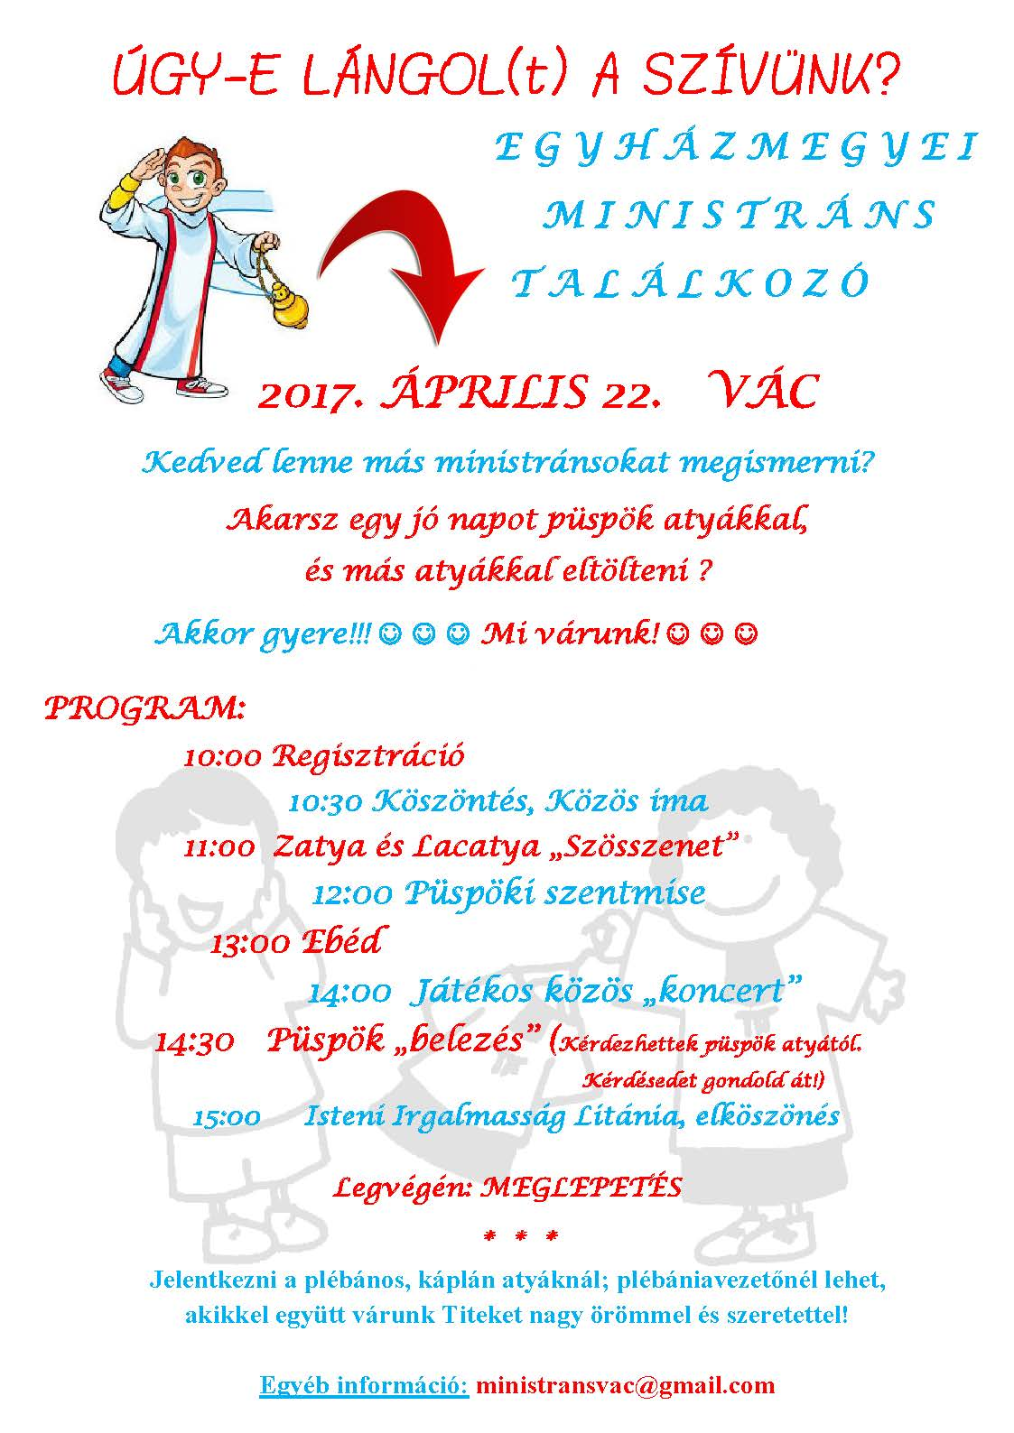IV. évf. 15. szám Húsvétvasárnap 2017. április 16.
HIRDETÉSEK
Bercelen az 5. csoport takarít.
Szeretettel köszönjük meg mindazok segítségét, akik templomaink húsvéti takarításában, díszítésében, az ünnep szebbé tételében részt vettek. Isten fizesse meg mindenki legkisebb fáradozását is. Köszönjük a Berceli Templom szentély új szőnyegére szánd adományaikat,
2016.05.25.-én 17:44:21-kor az Egyházi Épületekért, Egyházközség nevelési szociális céljaiért Alapítvány pályázatot adott be a Nógrádkövesdi templom tetőfelújítására a VP-7.2.1-7.4.1.1-16 Településképet meghatározó ,épületek külső rekonstrukciója, többfunkciós közösségi tér létrehozása, fejlesztése, energetikai korszerűsitése pályázatra, melyet 2017.03.30-án elutasítottak. Az indoklás szerint: „A támogatási kérelem jogosultság vizsgálata során megállapításra került, hogy a 1778404555 iratazonosító számon nyilvántartott támogatási kérelemben tervezett fejlesztés megvalósításában Nógrádkövesd Község Önkormányzata konzorciumi tag nem vesz részt, ugyanis a beruházás megvalósítása érdekében tervezett kiadásokat nem vállalt. A beruházás során a Nógrádkövesd, Kossuth út 46. sz. 187/1 hrsz.-on található nógrádkövesdi templom teljes külső felújítása valósulna meg, melynek költségeit teljes egészében az Egyházi Épületekért, Egyházközség nevelési szociális céljaiért Alapítvány vállalta.” A nógrádkövesdi egyházközség egyes akkori gazdasági tanácstagjai a püspökség és a plébániai kormányzó előzetes tudta és beleegyezése nélkül pályázatírás céljára előre utalványoztak Nógrádközség fília pénztárából több mint 470.000 Ft-ot pályázatíró és tanácsadó részére, így a 2016-os évi Nógrádkövesdi templomtetőre szánt gyűjtések a pályázatírásra fel lettek használva.
Az idei évre 2017.03.20-ig lehetett épületek felújításával kapcsolatos kéréseket benyújtani a püspökség felé, melyre egyik egyházközségünk sem adott be dokumentációt, így az idén ilyen munkálatokat egyik egyházközség sem tervez. A nagyobb hangsúly idén tehát a lelki építkezésre kerül.
2017.05.13-án a fatimai jelenés 100. évfordulóján Bercel ad otthont az Ipolymenti és a Galgagmenti Nagyboldogasszony Közösség közös ifjúsági találkozójának, Ifjúsági és sportnap keretében, melyre minden egyházközségünkben élő fiatalt szeretettel várunk.
2017.03.30-ig három táborra adott be pályázatot a plébániai kormányzó: 2017.06.26-30. Napközis hittantábor, 2017.07.03-07 Ifjúsági tábor, 2017.08.14-18. Hittanos tábor. Az Ipolymenti Nagyboldogasszony Közösség nyári tábora: 2017.07.23-29 között lesz.
2017.03.20-án a kérelmünket az V. Kulturális Közfoglalkoztatási Programra elutasították.
2017.04.05-én sor került a Szent Miklós Közösségi Ház kertjében több fa kivágására, részleges lomtalanításra. A közösségi ház felújításról 2015-ben készült tervdokumentáció kert és udvar rendezés 2017.05.31-ig történő megvalósítására vállaltunk kötelezettséget. A Szent Miklós Közösségi Ház további felújítására a Településkép, közösségi tér fejlesztése (VP) című, VP-6-7.4.1.1-16 kódszámú felhívásra, 2016.05.04 14:21:14 időpontban benyújtott, 1774781490 iratazonosító számon nyilvántartott pályázatunk korábbi pályázatírója visszalépett, a hiánypótlásokat a plébániai kormányzó végezte el, majd 2017.02.22-én megállapították, hogy a támogatási kérelmünk mindenben megfelelt a jogosultsági szempontoknak, jelenleg tartalmi értékelése tart.
2017.04.17.H 08:30 Szentmise a Berceli Templomban, utána locsolkodás
10:30 Szentmise a Becskei Templomban, utána locsolkodás
Húsvét- 10:30 Igeliturgia a Galgagutai Templomban
hétfő 12:00 Ünnepélyes Igeliturgia a Szécsénkei Templomban
12:00 Igeliturgia a Nógrádkövesdi Templomban
2017.04.19. Sz 18:30 Szentségimádás Berceli Templomban
2017.04.22. Sz 08:00 Ifjúsági kirándulás a Ministráns találkozóra
15:00 Szentmise a Vanyarci Templomban
17:00 Szentmise a Berceli Templomban +Somosi Pál
18:00 Elsőgyónás a galgagutai elsőáldozóknak
2017.04.23.V 08:30 Szentmise a Berceli Templomban
Isteni 10:30 Búcsúi Szentmise és Elsőáldozás a Galgagutai Templomban
Irgalmasság 10:30 Igeliturgia a Becskei Templomban
Vasárnapja 12:00 Szentmise a Szécsénkei Templomban
12:00 Igeliturgia a Nógrádkövesdi Templomban
Hivatali ügyintézés: Római Katolikus Plébánia 2687 Bercel, Béke u. 20. H-P 8:00-16:00
tel: (30) 455 3287 web: http://bercel.vaciegyhazmegye.hu, e-mail: bercel@vacem.hu
Bankszámlaszám: 10700323-68589824-51100005

